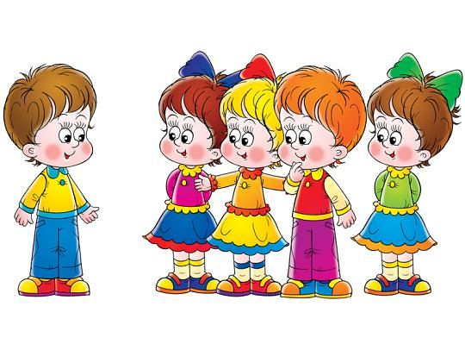
Как говорит ваш ребенок

Речь ребенка не возникает сам собой. Она развивается постепенно, иногда со значительными затруднениями и только благодаря усилиям взрослых. К сожалению, случается, что родители обращают внимание на плохую речь ребенка слишком поздно. Вспоминается такой случай. Мать обратилась за консультацией к специалисту логопеду: «Дочка учится в первом классе. Но она не может правильно читать и писать. Пишет так, что дети в классе смеются. Была девочка здоровая, веселая. А теперь стала молчаливая, обидчивая, часто плачет без причин». После беседы с матерью выяснилось, что девочка до поступления в школу так и не научилась правильно говорить. Но родителей тогда это не беспокоило. Наоборот, им это нравилось, как она картавит, они считали это забавным и не поправляли её. Речь девочки никто из взрослых в семье не стремился развивать. С ней мало разговаривали, не читали книг, стихотворений. В результате у девочки оказалось недоразвитие речи, которое всегда затрудняет обучение чтению и письму. Поэтому хочется рассказать родителям, как развивается речь ребенка, что необходимо делать, чтобы с их сыном или дочерью не произошло несчастья.
С момента рождения и до поступления в школу ребенку предстоит научиться правильно произносить все звуки родного языка, накопить многотысячный запас слов, усвоить грамматический строй речи, т.е. правильно объединять слова в предложения, овладеть связной речью. Ребенок учится говорить на примере речи близких ему людей — родителей, бабушек и дедушек, старших сестер и братьев, товарищей. Обращаясь к ребенку, необходимо неторопясь, достаточно громко и отчетливо произносить каждый звук с соответствующий смыслу слова интонацией и тембром, четко выделяя ударный слог. Каждое новое слово должно быть понятно малышу. Для этого, произнося его, надо одновременно показать на соответствующий предмет или действие. Когда ребенок самостоятельно произносит слово или предложение, надо повторить им сказанное, приласкать, похвалить: малыш охотнее будет разговаривать. Большинство детей не сразу овладевают нормальным темпом речи. Многие дошкольники говорят слишком быстро. Это объясняется тем, что у них еще слабы тормозные процессы и контроль над своей речью. Часто такое нарушение темпа речи возникает в результате подражания окружающим. Ребенок говорит очень быстро, то слишком медленно даже в пределах одной фразы. Но в большинстве случаев такие явления с возрастом обычно исчезают.
Особое внимание следует уделять нервным, впечатлительным, ранимым детям. К ним нужно проявлять повышенную чуткость, очень важно укреплять их здоровье, нервную систему по рекомендации врачей. Иначе у таких детей может появиться патологическое нарушение темпа речи.
Речь же самих взрослых, окружающих ребенка должна быть всегда правильной, отчетливой, плавной, простой по структуре, ясной и выразительной, неторопливой, но и не излишне растянутой. Нельзя допускать, чтобы дети говорили на вдохе, захлебываясь и задыхаясь. Если ребенок будет постоянно слышать правильную речь, то и сам он, в конце концов, будет говорить правильно.
В дошкольном возрасте речь ребенка развивается наиболее интенсивно. Поэтому надо всячески поощрять его стремление говорить, предоставляя ему в этом отношении известную свободу. Не следует, как это делают некоторые родители, раздражаться его «болтовней». Но в то же время постепенно приучайте сына или дочь к речевой дисциплине, объясните, что, когда говорят другие, надо помолчать, не перебивать их.
Важная задача — научить ребенка правильно пользоваться своим голосом. Напоминайте ему, чтобы он не кричал, не говорил очень громко, иначе это приведет к перенапряжению голосовых связок, в результате чего может возникнуть хрипота. Но может быть и так, что у ребенка слишком тихий голос. В таком случае хорошо начать разговор с ребенком на большом расстоянии. Так нужно побуждать его читать стихи, рассказывать сказки, удалившись в другой конец комнаты. Но никогда не следует принуждать ребенка говорить громко. Только подбадривание, ласковые уговоры приведут к желаемому результату.
Все сказанное поможет не только развивать правильную, полноценную речь вашего ребенка, но и избежать появления у него многих дефектов речи и голоса, и он сможет в дальнейшем успешно учиться в школе.

